Министерство науки и высшего образования Российской Федерации
Федеральное государственное бюджетное учреждение высшего образования
«Ульяновский государственный технический университет»
Кафедра «Информационные системы»
Лабораторная работа № 1.1
"Системные вызовы"
По дисциплине «Операционные системы»
Выполнил:
Студент гр. ПИбд-31
Белянин Н. Н
Проверил:
Преподаватель_________
Оценка _______________
Ульяновск, 2024
Задание
Разработать программу, иллюстрирующую работу с системными вызовами. Создать 5 системных вызовов с несколькими аргументами. Каждый системный вызов должен иметь числовой идентификатор. Ядро операционной системы должно иметь 2 метода: вывод списка системных вызовов (с перечислением аргументов и описанием) и выполнение системного вызова по его уникальному идентификатору. Аргументы передаются в ядро через стек. В случае некорректных данных выводить ошибку.

Решение и определения
Ядро (Kernel) — это основная часть операционной системы, которая управляет аппаратными ресурсами и обеспечивает взаимодействие между аппаратным обеспечением и программами. Оно отвечает за выполнение ключевых задач, таких как управление, памятью, процессами, файлами и устройствами ввода-вывода. Ядро работает на низком уровне и предоставляет приложениям защищённый доступ к аппаратным ресурсам через системные вызовы.
Системные вызовы (System Calls) — это программные интерфейсы, с помощью которых приложения могут взаимодействовать с ядром операционной системы. Через системные вызовы приложения получают доступ к функциям ядра, таким как чтение и запись файлов, управление процессами, сетевое взаимодействие и другие низкоуровневые операции. Системные вызовы позволяют программам выполнять привилегированные операции, обеспечивая при этом безопасность и изоляцию системы.
Разработаем программу, которая обрабатывает системные вызовы с использованием стека для передачи аргументов. Программа демонстрирует работу с системными вызовами операционной системы, позволяет вызвать системные вызовы по их идентификаторам с их аргументами и описаниями.
Этапы:
- Создать систему, в которой реализовано ядро операционной системы с поддержкой системных вызовов.
- Создать пять системных вызовов, каждый из которых принимает несколько аргументов и имеет уникальный числовой идентификатор.
- Реализовать методы ядра для вывода списка системных вызовов с описанием их аргументов и выполнения системного вызова по идентификатору.
- Передавать аргументы системных вызовов через стек и обрабатывать возможные ошибки при неправильных данных.

Описание работы программы
Программа состоит из следующих основных компонентов:

1. Ядро операционной системы
Ядро представляет собой центральную часть системы, управляющую выполнением системных вызовов. Каждому системному вызову соответствует уникальный числовой идентификатор и определённый набор аргументов. Ядро имеет два метода:
- Метод вывода списка системных вызовов — выводит все зарегистрированные системные вызовы с их идентификаторами, количеством и типами аргументов, а также кратким описанием.
- Метод выполнения системного вызова (работа ядра) — получает идентификатор системного вызова и аргументы, переданные через стек. Этот метод извлекает аргументы из стека и выполняет заданный системный вызов, проверяя корректность данных. Если идентификатор или типы аргументов некорректны, метод возвращает сообщение об ошибке.

2. Системные вызовы
Для демонстрации работы программы разработаны следующие пять системных вызовов, каждый из которых имеет числовой идентификатор и различные действия в нашей операционной системе.

3. Механизм передачи аргументов через стек
Передача аргументов системным вызовам организована с использованием стека. В данной реализации стек играет роль временного хранилища аргументов, передаваемых вызову. Порядок действий:
- При вызове метода выполнения системного вызова программа сначала извлекает идентификатор вызова из стека.
- В зависимости от идентификатора программы ядро извлекает из стека необходимое количество аргументов, проверяя их корректность.
- Если данные верны, вызывается соответствующая функция, если данные неверны — возвращается ошибка.

Реализация
Код написан на Java и демонстрирует реализацию простейшего ядра операционной системы, работающего с системными вызовами. В основе системы лежит механизм передачи аргументов через стек и проверка корректности переданных данных. Программа поддерживает выполнение системных вызовов на основе уникальных идентификаторов и может выводить полный список доступных системных вызовов.

Компоненты кода
• Класс Arg:
Класс Arg описывает единичный аргумент для системного вызова.
- Представляет аргумент системного вызова.
- Содержит поля name (имя), type (тип), и value (значение аргумента).
• Класс ArgStack:
Класс ArgStack реализует стек для хранения и управления аргументами вызовов.
- Реализует стек для хранения аргументов системных вызовов.
- Включает методы Push для добавления аргументов, Pop для извлечения и isempty для проверки пустоты стека.
• Класс SystemCall:
Список системных вызовов (SystemCalls) — это массив вызовов, в котором каждому вызову соответствует уникальный числовой идентификатор (id), строковое имя (name) и список аргументов (args).
- Представляет системный вызов с уникальным id, именем (name) и списком ожидаемых типов аргументов (args).
- Примеры вызовов: "Open file" (id: 7), "Save file" (id: 11), "Print Sheet" (id: 46), "Delete file" (id: 72), "Pause process" (id: 98).
• Класс Kernel:
Класс Kernel представляет ядро операционной системы, которое отвечает за управление системными вызовами.
- Отвечает за управление системными вызовами.
- Хранит список вызовов (SystemCalls) и работает с аргументами, поступающими через стек.
- Метод Call(int id) выполняет системный вызов по id, проверяя аргументы на соответствие типам.
- Метод ShowAll() выводит информацию обо всех доступных системных вызовах, их идентификаторах, именах и аргументах.
• Main.java:
Главная точка запуска программы.
- Главный класс для запуска программы.
- Создаёт экземпляр стека ArgStack и ядра Kernel.
- Демонстрирует вызов методов ShowAll() и Call(int id), используя предварительно добавленные в стек аргументы.

Основные моменты
- Код реализует базовую проверку аргументов с использованием стека.
- Обработка ошибок обеспечивает отказ от выполнения вызова в случае некорректных данных, что защищает систему от ошибок.
- Метод ShowAll() служит справочным инструментом для пользователя и позволяет получить информацию обо всех вызовах.
Исполнение программы

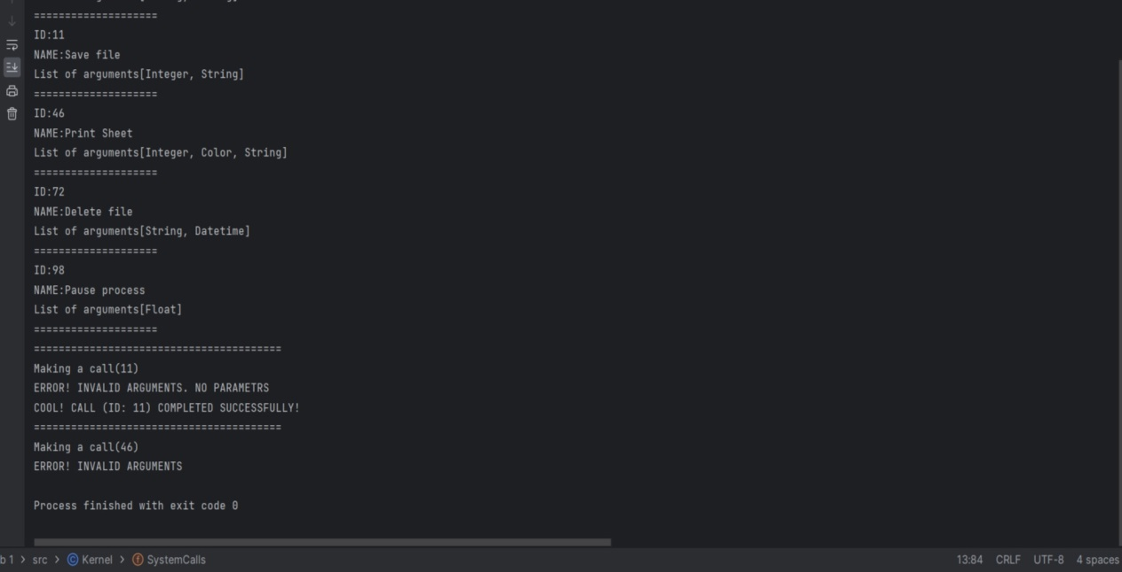

Рисунок 1. Результат выполнения программы

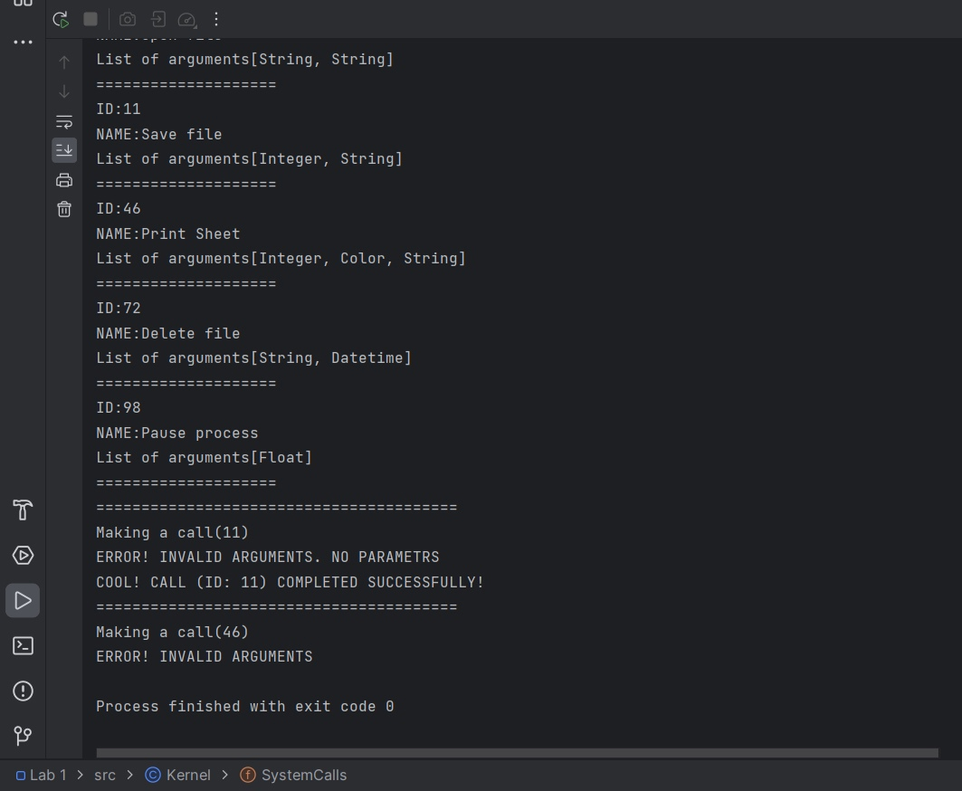

Рисунок 2. Результат выполнения программы

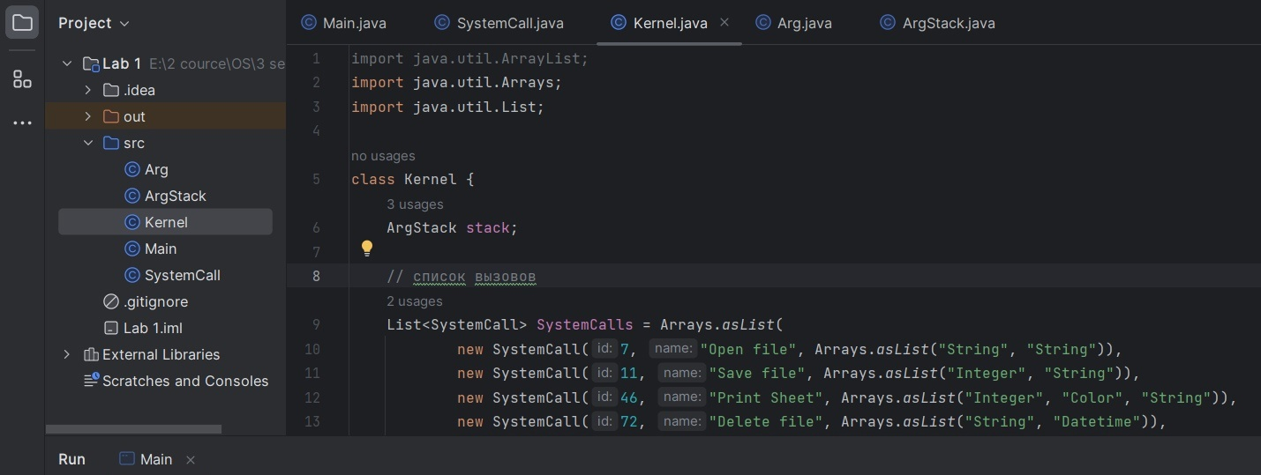

Рисунок 3. Проект программы

Заключение
Этот код представляет основу ядра с поддержкой системных вызовов. Подобный подход можно масштабировать и расширять для создания более сложных систем, добавляя обработку новых типов данных и более сложные проверки. В результате выполнения данной лабораторной работы была разработана и протестирована система обработки системных вызовов с передачей аргументов через стек. Такая архитектура демонстрирует базовые принципы работы операционных систем и позволяет организовать вызовы функций с динамически передаваемыми параметрами, что улучшает гибкость и расширяемость системы. Стековая передача аргументов позволяет легко управлять их порядком и уменьшить вероятность ошибок при выполнении вызовов.

Приложение (Листинг кода)

Arg.java
public class Arg {
String name;
String type;
int value;
public Arg(String name, String type, int value){
this.name = name;
this.type = type;
this.value = value;
}
}

ArgStack.java
public class ArgStack {
private int size;
private Arg[] stack;
private int head;

public ArgStack(int size){
this.size = size;
stack = new Arg[size];
head = -1;
}

public void Push(Arg arg){
stack[++head] = arg;
}
public boolean isempty(){
return head < 0;
}
public Arg Pop() {
return stack[head--];
}
}

SystemCall.java
import java.util.List;

public class SystemCall {
public int id;
public String name;
List<String> args;

public SystemCall(int id, String name, List <String> args){
this.id = id;
this.name = name;
this.args = args;
}
}

Kernel.java
import java.util.ArrayList;
import java.util.Arrays;
import java.util.List;

class Kernel {
ArgStack stack;

//список вызовов
List<SystemCall> SystemCalls = Arrays.asList(
new SystemCall(7, "Open file", Arrays.asList("String", "String")),
new SystemCall(11, "Save file", Arrays.asList("Integer", "String")),
new SystemCall(46, "Print Sheet", Arrays.asList("Integer", "Color", "String")),
new SystemCall(72, "Delete file", Arrays.asList("String", "Datetime")),
new SystemCall(98, "Pause process", Arrays.asList("Float"))
);

//конструктор с необходимым стеком
public Kernel(ArgStack stack) {this.stack = stack; }

//вызов
public void Call(int id) {
for (SystemCall sc : SystemCalls) { //перебираем список вызовов
if (sc.id == id) { //ищем нужный вызов по id
System.out.println("========================================");
System.out.println("Making a call(" + id + ")");

for (int i = sc.args.size() - 1; i >= 0; i--) {
//с конца проверяем типы
if(stack.isempty()) {
System.out.println("ERROR! INVALID ARGUMENTS. NO PARAMETRS");
break;
} else {
Arg element = stack.Pop();
if (element.type != sc.args.get(i)) {
System.out.println("ERROR! INVALID ARGUMENTS");
return;
}
}
}

System.out.println("COOL! CALL (ID: " + id + ") COMPLETED SUCCESSFULLY!");
return;
}
}
}

public void ShowAll(){
System.out.println("List of system calls:");
for(SystemCall sc: SystemCalls) { //перебираем список вызовов
System.out.println("====================");
System.out.println("ID:" + sc.id + "\nNAME:"
+ sc.name + "\nList of arguments" + sc.args);
}

System.out.println("====================");
}
}

Main.java
import java.util.ArrayList;

public class Main {
public static void main(String[] args) {
ArgStack stack = new ArgStack(10);
Kernel kernel = new Kernel(stack);
kernel.ShowAll();

//stack.Push(new Arg("1", "Integer", 5));
stack.Push(new Arg("Hello", "String", 10));
kernel.Call(11);

stack.Push(new Arg("Copy", "Integer", 1));
// stack.Push(new Arg("Black", "", 0));
stack.Push(new Arg("Out", "String", 123));
kernel.Call(46);
}
}

